**PATRON TYGODNIA**

**29 VIII**

Męczeństwo św. Jana Chrzciciela. Jan Chrzciciel był jedynym synem kapłana Zachariasza i Elżbiety, krewnej Najświętszej Maryi Panny. Jego cudowne narodzenie i posłannictwo zwiastował Anioł Gabriel Zachariaszowi, kiedy ten sprawował w świątyni swe funkcje kapłańskie. Jan urodził się sześć miesięcy przed narodzeniem Chrystusa. Zginął ścięty mieczem. Był ostatnim prorokiem Starego Testamentu. Jan Chrzciciel jest jedynym świętym, którego Kościół czci w ciągu roku dwukrotnie: 24 czerwca - w uroczystość jego narodzenia, i 29 sierpnia - we wspomnienie jego męczeńskiej śmierci.

**3 IX**

św. Grzegorz Wielki (ok. 540-604), papież i doktor Kościoła, teolog, reformator.

**ZASŁYSZANE - PRZECZYTANE**

**O zginaniu grzbietu**

  Do rabina przyszedł w gościnę słynny uczony. Po grzecznościowych komplementach gość wyrzucił z siebie swoje żale: - Przeczytałem już masę ksiąg, studiuję już szmat czasu, lecz nie spotkałem jeszcze nigdy Pana Boga. - Widocznie jeszcze niedostatecznie zginasz swój grzbiet – odparł spokojnie rabin.

Kazimierz Wójtowicz, Przypiski

**EWANGELIA NA DZIŚ**

KOMENTARZ

Słowo Boże dzisiejszej niedzieli stawia przed nami pytanie: gdzie tak naprawdę jest nasze serce, czy na pewno jest przy Bogu? Ewangelia przywołuje spotkanie, w którym biorą udział Pan Jezus i Jego uczniowie oraz faryzeusze i uczeni w Piśmie. Ci ostatni mają pretensje do Pana Jezusa, że Jego uczniowie nie przestrzegają tradycyjnego rytuału obmycia przed posiłkiem. Są tak skupieni na sprawach formalnych, że tracą z oczu najważniejsze: samego Boga i istotę prawa, które ma służyć człowiekowi, a nie być ponad nim.

Odpowiedzi: Filemon / Język

*d*

*owiedzi: Synaj/Sefora*

*Odpowiedzi: Synaj/Sefora*

## Mk 7, 1-8a. 14-15. 21-23

## *Prawo Boże a zwyczaje*

U Jezusa zebrali się faryzeusze i kilku uczonych w Piśmie, którzy przybyli z Jerozolimy. I zauważyli, że niektórzy z Jego uczniów brali posiłek nieczystymi, to znaczy nie obmytymi rękami. Faryzeusze bowiem, i w ogóle Żydzi, trzymając się tradycji starszych, nie jedzą, jeśli sobie rąk nie obmyją, rozluźniając pięść. I gdy wrócą z rynku, nie jedzą, dopóki się nie obmyją. Jest jeszcze wiele innych zwyczajów, które przejęli i których przestrzegają, jak obmywanie kubków, dzbanków, naczyń miedzianych. Zapytali Go więc faryzeusze i uczeni w Piśmie: «Dlaczego Twoi uczniowie nie postępują według tradycji starszych, lecz jedzą nieczystymi rękami?» Odpowiedział im: «Słusznie prorok Izajasz powiedział o was, obłudnikach, jak jest napisane: „Ten lud czci Mnie wargami, lecz sercem swym daleko jest ode Mnie. Ale czci Mnie na próżno, ucząc zasad podanych przez ludzi”. Uchyliliście przykazanie Boże, a trzymacie się ludzkiej tradycji». Potem przywołał znowu tłum do siebie i rzekł do niego: «Słuchajcie Mnie, wszyscy, i zrozumcie! Nic nie wchodzi z zewnątrz w człowieka, co mogłoby uczynić go nieczystym; lecz to, co wychodzi z człowieka, to czyni człowieka nieczystym. Z wnętrza bowiem, z serca ludzkiego pochodzą złe myśli, nierząd, kradzieże, zabójstwa, cudzołóstwa, chciwość, przewrotność, podstęp, wyuzdanie, zazdrość, obelgi, pycha, głupota. Całe to zło z wnętrza pochodzi i czyni człowieka nieczystym».

**PRZEWODNIK PO WIERZE**

**Pismo Święte**

**APOKALIPSA ŚW. JANA**

Księga ta jest jedyną w swoim rodzaju w Nowym Testamencie. Jej przesłanie o ostatecznym zwycięstwie Jezusa Chrystusa nad wszelkimi siłami, które sprzeciwiają się Bogu, przedstawione jest w serii wizji.

**Treść**

Prolog: Wizja Chrystusa w chwale 1

Część 1: Listy do siedmiu Kościołów 2-3

Część 2: Wizje sądu i zwycięstwa 4-20

Rada niebieska 4

Siedem pieczęci 5,1-8,1

Siedem trąb 8,2-11,19

Smok i Jego królestwo 12-13

Baranek i Jego nadejście 14

Siedem plag 15-16

Upadek Babilonu 17,1-19,4

Zwycięski Chrystus 19,5-20,15

Część 3: Wizja nieba 21,1-22,5

Zakończenie: Przyjdź, Panie Jezu! 22,6-21

**Autor i czas spisania**

Apokalipsa św. Jana została wyraźnie stworzona w czasie, kiedy chrześcijanie byli prześladowani, najprawdopodobniej za panowania rzymskiego cesarza Domicjana pod koniec I w. po Chr. Jan został zesłany na wyspę Patmos na Morzu Egejskim, i tam miał wizje. Autor Apokalipsy, jak stwierdza niemal jednogłośnie tradycja, to Jan Ewangelista.

**Sławne fragmenty**

Chrystus w chwale 1,12-18

Chrystus u drzwi 3,20

Bóg na tronie 4

Hymn zwycięzców 15,2-4

Nowe niebo i nowa ziemia 21

Gwiazda poranna 22,16-17

**Główne tematy**

Księga Apokalipsy należy do „apokaliptyki”. Nazwa ta wiąże się bardziej ze sposobem ujęcia /modelem/ wszystkich przedstawionych tu wizji, aniżeli ze szczegółami zawartymi w każdej z nich z osobna. Przesłanie o nieograniczonej władzy Boga było wsparciem dla prześladowanych chrześcijan w całej historii. Bez względu na potęgę prześladowców, dni ich są policzone. Końcowy obraz ukazuje zwycięstwo Chrystusa. Jego lud pomszczony i wszelkie zło zniszczone. Księga zaczyna się siedmioma listami do Kościołów, ukazuje stałe i bliskie związki Chrystusa z Jego ludem, gdy pociesza On swój lud, stawia mu zadania, czy gani. Księgę kończy poetycki opis nieba, w którym Bóg i Jego lud są całkowicie zjednoczeni, a zło pokonane na zawsze.

**Nie tylko dla najmłodszych**

**Zagadki biblijne i inne ciekawostki - znalezione tu i tam**

**ZAGADKI BIBLIJNE**

83.

Pawła przyjaciel drogi sławny list otrzymał, aby przyjął w swe progi zbiega Onezyma.

Flm 8,20

84.

To o nim mowa w liście Jakuba Apostoła, że go żaden człowiek, ujarzmić nie zdoła.

Jk 3,7-10

*Odpowiedzi szukaj w gazetce*

ks. Tarsycjusz Sinka CM, Liturgika/

**CZY TY MNIE KOCHASZ?**

Mariarosa Guerrini OSA

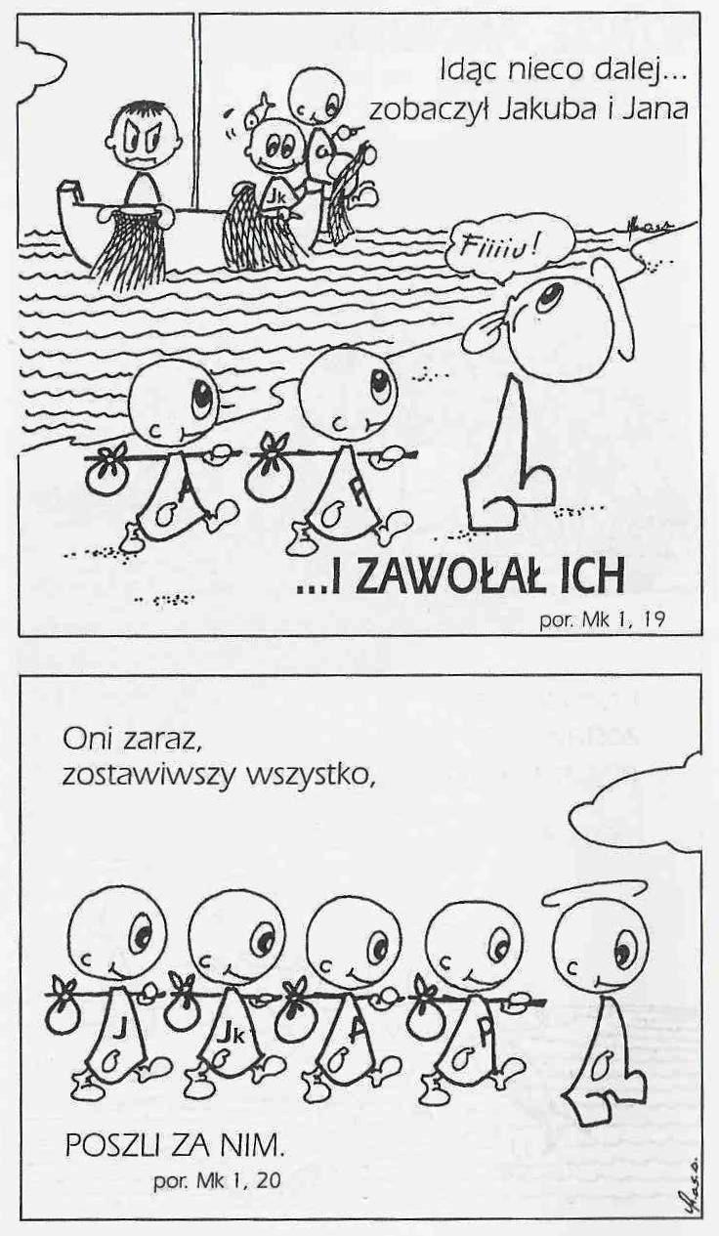

**WARTO PAMIĘTAĆ …**

**SIEDEM SAKRAMENTÓW ŚWIĘTYCH – Sakramenty Pokuty /9/**

SAKRAMENT – WIDZIALNY ZNAK NIEWIDZIALNEJ ŁASKI BOŻEJ.

**Piąć warunków dobrej spowiedzi**

a/ Rachunek sumienia. Jest konieczny jako przygotowanie do owocnej spowiedzi, ponieważ polega na spojrzeniu na własne postępowanie w świetle przykazań Bożych i Ewangelii. Niektóre osoby dokonują rachunku sumienia w sposób powierzchowny i niedokładny.

b/ Żal za grzechy. Nie ma możliwości prawdziwego pojednania z Bogiem i z braćmi bez wewnętrznego żalu z powodu popełnionego zła.

c/ Mocne postanowienie poprawy. Pomimo świadomości o istnieniu skłonności do grzechu i słabości natury ludzkiej, wymagane jest postanowienie poprawy potraktowane poważnie, aby w przyszłości unikać grzechów ciężkich.

d/ Wyznanie grzechów. Szczere nawrócenie grzesznika znajduje swój zewnętrzny wyraz w oskarżeniu się z powodu popełnionych grzechów.

e/ Zadośćuczynienie Bogu i ludziom. Jest oznaką szczerego nawrócenia i prawdziwości żalu. Wyraża się ona w konkretnych gestach miłości Boga i bliźniego oraz w gotowości, by naprawić popełnione zło lub za nie zadośćuczynić.

**Normy praktyczne**

Tylko biskupi i kapłani mogą być szafarzami sakramentu pokuty. Tajemnica spowiedzi jest niepodważalna. Kapłan nigdy nie może ujawnić tego, co usłyszał podczas spowiedzi, pod groźbą ekskomuniki. Tylko sam penitent, dla ważnej przyczyny, może zwolnić kapłana z dochowania tajemnicy spowiedzi.

Każdy człowiek po osiągnięciu wieku 7-8 lat, kiedy ma rozeznanie dobra i zła może dochować tajemnicy spowiedzi, jest zobowiązany do wyznawania swoich grzechów przynajmniej raz do roku. Dla osiągnięcia większych owoców duchowych zaleca się częste przystępowanie do sakramentu pokuty i wyznawania grzechów powszednich. Nie ma potrzeby przystępowania do spowiedzi za każdym razem, gdy pragniemy przyjąć Komunię świętą, jeżeli sumienie nie sygnalizuje nam grzechu ciężkiego.

Ks. Kazimierz Mielczarek, Sakramenty – siedem znaków w życiu Kościoła.

**INTENCJE MSZALNE**

**TYDZIEŃ 29.08.2021 – 05.09.2021**

|  |  |
| --- | --- |
| **29.08 - Niedziela** | 08.00 – + Cecylia Pełka /8 rocznica śmierci/  08.00 – Dziękczynna za opiekę Bożą i łaski z prośbą o Boże błogosławieństwo na dalsze lata dla Haliny, Anny, Wiesława i Roberta Miecznikowskich - int. odprawiona poza parafią  **TRANSMISJA MSZY O 11.00**  11.00 – + Alicja Grzyb /3 rocznica śmierci/  11.00 – + Teresa Gut /greg/ - int. odprawiona poza parafią |
| **30.08 - Poniedziałek** | 07.30 – + Józef Kostrzewa /up/  08.00 – + Teresa Gut /greg/ - 30 |
| **31.08 - Wtorek** | 07.30 – + Aldona Komorowska  08.00 – + Stanisław Wałpuski |
| **01.09 – Środa** | 07.20 – Nowenna do św. Józefa  07.30 – + Józef Kostrzewa /greg/ -1  Nowenna do Matki Bożej Nieustającej Pomocy  08.00 – + Konstanty i Bronisława Żelazek i z-li z rodziny Żelazek |
| **02.09 – Czwartek** | 07.30 – + Władysława Wróbel /up/  07.30 – + Józef Kostrzewa /greg/- int. odprawiona poza parafią  08.00 – Adoracja Najświętszego Sakramentu |
| **03.09 – Piątek** | 07.30 – + Stanisław Lichtensztejn /up/  15.00 – Spowiedź  16.00 – + Bronisław Tański  16.00 – + Józef Kostrzewa /greg/- int. odprawiona poza parafią |
| **04.09 – Sobota** | 07.30 – + Konstanty, Marianna i Tadeusz Krajewscy  08.00 – + Eugenia i Henryk Żelazek  08.00 – + Józef Kostrzewa /greg/ - int. odprawiona poza parafią |
| **05.09 – Niedziela** | 08.00 – + Stanisław i Stanisława, Czesław i Czesława Rykowscy  08.00 – + Józef Kostrzewa /greg/ - int. odprawiona poza parafią  08.00 – O łaskę zdrowia i Boże błogosławieństwo dla P. Marianny Niezabitowskiej z okazji 70 rocznicy urodzin - int. odprawiona poza parafią  **TRANSMISJA MSZY O 11.00**  11.00 – O łaskę zdrowia i Boże błogosławieństwo dla rodziny Państwa Matusiak  11.00 – + Edward Orzoł – intencja od członków KŻR - int. odprawiona poza parafią |

**OGŁOSZENIA DUSZPASTERSKIE**

1. W środę będziemy obchodzić 82. rocznicę wybuchu II wojny światowej. Pamiętajmy w modlitwie szczególnie o tych, którzy oddali życie w obronie ojczyzny na wszystkich frontach. 2. 1 września rozpocznie się nowy rok szkolny. Z prośbą o błogosławieństwo w nowym roku szkolnym, asystencję Ducha Świętego na czas edukacji i wszelkie potrzebne łaski dla wychowawców, nauczycieli i rodziców, będziemy modlili się w naszym kościele w niedzielę 5 września na Mszach o godz. 8.00 i 11.00. Serdecznie zapraszam. 3. W tym tygodniu pierwszy czwartek miesiąca. Tego dnia szczególnie podczas Adoracji będziemy modlić się w intencji powołań kapłańskich i zakonnych. Do służby przy ołtarzu zapraszamy chłopców po Pierwszej Komunii Świętej, aby w grupie kandydatów przygotowywali się do obowiązków ministrantów. 4. Piątek 3 września to pierwszy piątek miesiąca. Okazja do spowiedzi świętej od godz. 15.00. Msze tego dnia o godzinie 7.30 i 16.00. Przypominam, że tego dnia jest możliwość bym mógł odwiedzić chorych z Sakramentem. 5. W I sobotę września po Mszy o godzinie 7.30 Nabożeństwo ku czci Niepokalanego Serca Najświętszej Maryi Panny. 6. Zbliża się miesiąc wrzesień i czas rozpocząć bezpośrednie przygotowanie do I Spowiedzi i I Komunii /uczniowie klasy 3/ oraz do Bierzmowania /uczniowie klas 8/. Zwyczajem już ubiegłych lat uczniowie nie są wpisywani na listę kandydatów, bez wcześniejszej deklaracji. Taka deklaracja jest do odebrania w kancelarii parafialnej lub w zakrystii. 7. W ubiegłym tygodniu z naszej wspólnoty parafialnej do wieczności odeszli: Antonina i Edward Rejmentowscy /przeżyli razem 66 lat w małżeństwie i Pan powołał ich w przeciągu dwóch dni/ Pamiętajmy o nich w modlitwach oraz o ich najbliższych i wspierajmy się nawzajem słowami wiary i miłości.

|  |
| --- |
| **ŻYCZYMY UDANEGO I BŁOGOSŁAWIONEGO TYGODNIA UŚMIECHNIJ SIĘ!** |

